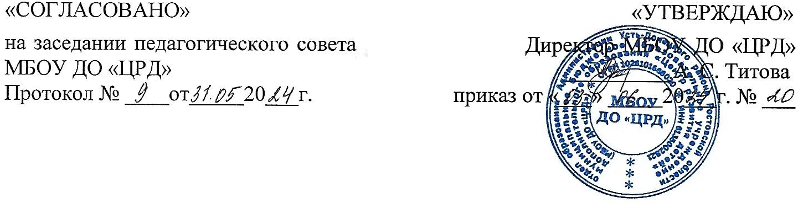**ПОЛОЖЕНИЕ**

**об ограничении доступа обучающихся к видам информации,**

**распространяемой посредством сети интернет,**

**причиняющей вред здоровью и (или) развитию детей,**

**а также не соответствующей задачам образования**

**1. ОБЩИЕ ПОЛОЖЕНИЯ**

1.1. Использование сети интернет в муниципальном бюджетном образовательном учреждении дополнительного образования «Центр развития детей» направлено на решение задач учебно-воспитательного процесса.

1.2. Настоящее Положение об ограничении доступа обучающихся к видам информации, распространяемой посредством сети интернет, причиняющей вред здоровью и (или) развитию детей, а также не соответствующей задачам образования (далее – Положение) регулирует условия и порядок использования сети интернет в МБОУ ДО «ЦРД».

1.3. Положение разработано в соответствии с требованиями приказа Минкомсвязи от 16.06.2014 № 161, Методических рекомендаций по ограничению в образовательных организациях доступа обучающихся к видам информации, распространяемой посредством сети интернет, причиняющей вред здоровью и (или) развитию детей, а также не соответствующей задачам образования.

**2.ОРГАНИЗАЦИЯ ИСПОЛЬЗОВАНИЯ СЕТИ ИНТЕРНЕТ**

2.1. Вопросы использования возможностей сети интернет в учебно-образовательном процессе рассматриваются на педагогическом совете МБОУ ДО «ЦРД», который разрабатывает Правила использования сети интернет.

2.2. При разработке правил использования сети интернет педагогический совет руководствуется:

− законодательством Российской Федерации;

− опытом целесообразной и эффективной организации учебного процесса с использованием информационных технологий и возможностей интернета;

− интересами обучающихся;

− целями образовательного процесса;

− Методическими рекомендациями по ограничению в образовательных учреждениях доступа обучающихся к видам информации, распространяемой посредством сети интернет, причиняющей вред здоровью и (или) развитию детей, а также не соответствующей задачам образования.

2.3. Директор МБОУ ДО «ЦРД» отвечает за обеспечение эффективного и безопасного доступа к сети интернет. Чтобы обеспечить информационную безопасность детей, директор назначает ответственного за информационную безопасность.

2.4. Ответственный за информационную безопасность:

− принимает решение о разрешении/блокировании доступа к определенным ресурсам и (или) категориям ресурсов сети интернет;

− определяет характер и объем информации, публикуемой на интернет-ресурсах организации;

− осуществляет действия организационно-административного характера для обеспечения ограничения доступа обучающихся к видам информации, распространяемой посредством сети интернет, причиняющей вред здоровью и (или) развитию детей, а также не соответствующей задачам образования.

**3. ИСПОЛЬЗОВАНИЕ СЕТИ ИНТЕРНЕТ В МБОУ ДО «ЦРД»**

3.1. Обучающиеся МБОУ ДО «ЦРД» имеют доступ только к сайтам в сети интернет, включенным в Реестр безопасных образовательных сайтов. Использование сайтов в сети интернет, не включенных в Реестр безопасных образовательных сайтов, запрещается.

3.2. Во время занятий в рамках образовательного процесса контроль использования обучающимися сети интернет осуществляет педагогический работник, ведущий занятие.

3.3. Педагогический работник:

− организует работу обучающегося в сети интернет в соответствии с образовательной программой;

− наблюдает за использованием компьютера и сети интернет обучающимися;

− принимает меры по пресечению обращений к ресурсам, содержащим информацию, причиняющую вред здоровью и (или) развитию детей, а также не соответствующую задачам образования.

3.4. Обучающемуся запрещается:

− обращаться к ресурсам, не соответствующим их возрастной категории и запрещенным к распространению среди детей;

− осуществлять любые сделки через интернет;

− осуществлять загрузки файлов на компьютер организации без разрешения контролирующего работника.

3.5. При обнаружении ресурса, содержащего информацию, причиняющую вред здоровью и (или) развитию детей, а также не соответствующую задачам образования, обучающийся обязан незамедлительно сообщить об этом контролирующему работнику.

3.6. Контролирующий работник в случае получения сообщения от обучающегося о выявлении ресурса, содержащего информацию, причиняющую вред здоровью и (или) развитию детей, а также не соответствующую задачам образования, или в случае самостоятельного выявления такого ресурса обязан зафиксировать доменный адрес ресурса, время его обнаружения и сообщить об этом лицу, ответственному за информационную безопасность в МБОУ ДО «ЦРД».

3.7. Ответственный за информационную безопасность обязан:

− принять информацию от работника;

− направить информацию о выявлении ресурса оператору Реестра безопасных образовательных сайтов в течение суток;

− в случае явного нарушения обнаруженным ресурсом законодательства Российской Федерации сообщить о нем по специальной горячей линии для принятия мер в соответствии с законодательством Российской Федерации.

3.8. Передаваемая информация должна содержать:

− доменный адрес ресурса;

− сообщение о тематике ресурса;

− дату и время обнаружения;

− информацию об установленных в организации технических средствах технического ограничения доступа к информации.

3.9. В случае отказа доступа к ресурсу, разрешенному в МБОУ ДО «ЦРД», работник также сообщает об этом лицу, ответственному за информационную безопасность.